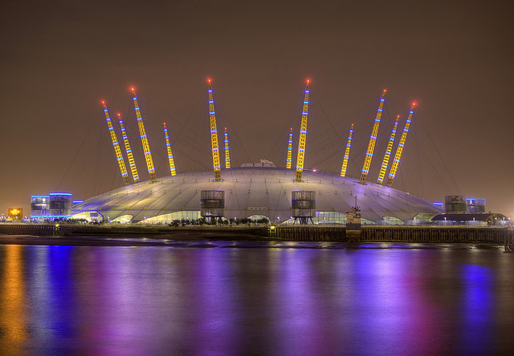
Купол тысячелетия в Лондоне
Millennium Dome Лондон, Великобритания
Самое грандиозное сооружение в мире, расположенное в необычном месте, и название носит соответствующее. Купол тысячелетия, построенный в самом сердце временного отсчета – в Гринвиче, возле нулевого меридиана, предназначался для встречи новой эпохи почетными гостями со всего мира. Да и строительство самого здания, называемого еще Миллениум Дом (Millennium Dome) или О2 Арена (The O2 Arena), должно было стать для Лондона знаковым, повышающим имидж страны на международной арене и приносящим в казну немалые деньги вследствие дальнейшей эксплуатации и продажи.
Автором столь масштабного проекта, на воплощение которого пошло почти 800 миллионов фунтов стерлингов, стал британский архитектор сэр Ричард Роджерс. Восемь гектаров земли покрывает гигантская белоснежная крыша в форме купола, диаметр которого соответствует количеству дней в году – 365 метров. Потрясающая круглая конструкция закреплена на 12 стометровых решетчатых мачтах-колоннах сверхпрочными тросами общей длиной около 70 километров. Сама крыша, по настоятельным рекомендациям экологических организаций, сделана из нетканого стекловолокна с покрытием из тефлона. А арена площадью в два стадиона способна вместить до 20 000 человек.

